* 1ª FOTO: Lago

SOM: Vento, e gotas de água

**Conceitos aplicados: Diegetic On-Screen (maybe Diegetic Off-Screen) and Silence**



(Transição entre 1ª e 2ª com antecipação -> Morning Mood - Grieg)

**Conceitos aplicados: Antecipação, Non-diegetic sound, Sobreposição**

* 2ªFOTO: FOTO A SOBREPÔR COM A DO LAGO (para aproveitar a sobreposição: Ex: floresta, sem lago ao lado) NOTA: tentar aproveitar Antecipação



* 3ª FOTO: ANIMAIS A SAÍREM EM COMUNHÃO DA FLORESTA (sons de animais, p.e.)

**Conceitos aplicados: Diegetic, talvez máscara auditiva**

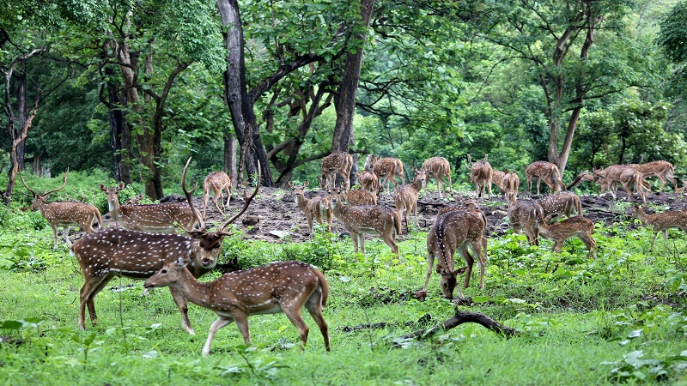

* 4ª FOTO: Pessoa imagina a paisagem anterior num balão

**Conceitos aplicados: som interior, metadiegetic**

* 5ª FOTO: Pessoa está numa reunião ou algo do género (shopping, aula, …) e ouve-se walla (expansão da imagem anterior)

**Conceitos aplicados: som interior, metadiegetic**

* 6ª FOTO: Igual à anterior sem o balão imaginado

**Conceitos aplicados:**